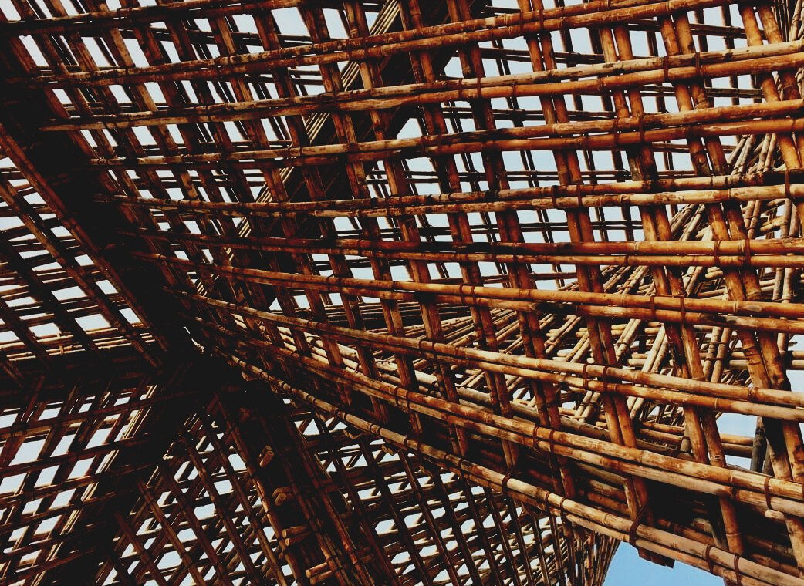

MATERIAL DE FORMACIÓN

Unidad didáctica 2
USO DE PRODUCTOS DE CONSTRUCCIÓN
UPWOOD
Capacitación de los trabajadores de la construcción en métodos de construcción con madera para edificios energéticamente eficientes
UPWOOD-PUU
Rakennustyöläisten ammattitaito energiatehokkaiden rakennusten puurakentamisenmenetelmissä

UPWOOD
Rakennustyöläisten ammattitaito energiatehokkaiden rakennusten puurakentamisenmenetelmissä

UPWOOD-PUU
Rakennustyöläisten ammattitaito energiatehokkaiden rakennusten puurakentamisenmenetelmissä

Tabla de contenido
1. Punto de partida 2
2. Producto de construcción ecológico 3
2.1 Puertas 3
2.2 Ventanas 4
2.3. Tipos de ventanas estandarizados 5
3. Calidad de instalación 5
3.1 Ventanas 5
3.2 Puertas 5
3.3 Elemento del módulo 5
4. Lista de referencias 7

Punto de partida
Los productos de construcción son productos que se convierten en parte integral de un edificio (por ejemplo, elementos modulares, ventanas, puertas o cerchas de techo). El Reglamento de productos de construcción de la UE se aplica a todos los productos de construcción para los que se ha aplicado una norma de producto armonizada (hEN) o para los que el fabricante ha aplicado una evaluación técnica europea (EEE). De acuerdo con la Sección 4 de la Ley de Aprobación de Productos de Construcción, un producto de construcción supone una parte, estructura o suministro permanente del edificio o un suministro, producto o dispositivo estrechamente relacionado con el sitio de construcción para el cual se han establecido requisitos técnicos esenciales en o bajo él la Ley de Construcción y Uso de la Tierra. Un producto de construcción también puede significar una pieza necesaria para la instalación del producto anterior.
Los productos de construcción deben ser seguros y sostenibles y no deben ser nocivos para la salud. Los productos de construcción son adecuados para su uso en la construcción si cumplen con los requisitos técnicos esenciales establecidos en la Ley de Uso del Suelo y Edificación en relación con la resistencia y estabilidad de las estructuras, seguridad contra incendios, salud, seguridad, accesibilidad, control de ruido y condiciones de sonido, y eficiencia energética.
El marcado CE facilita la venta de productos de un país a otro e indica la idoneidad de los productos de construcción si el producto está cubierto por la HEN o el EEE. El marcado CE garantiza que las características de los productos siempre se indiquen en la declaración de prestaciones de tal forma que tanto los diseñadores como los consumidores puedan comparar fácilmente los productos de construcción.

Producto de construcción ecológico
Es una buena práctica utilizar etiquetas ecológicas para identificar y elegir un producto respetuoso con el medio ambiente. Las etiquetas ecológicas más comunes en Finlandia son la etiqueta Swan (etiqueta ecológica nórdica) y la etiqueta ecológica de la UE Ecolabel. Las etiquetas se diferencian de muchas otras marcas porque establecen requisitos estrictos e incondicionales para la fabricación, además de tener en cuenta todo el ciclo de vida del producto y su impacto ambiental (incluido el consumo de energía, las emisiones al aire interior y la gestión forestal responsable).
Ya se pueden encontrar muchos productos de construcción diferentes bajo la etiqueta ecológica, como pinturas para exteriores e interiores, tableros de construcción, tableros acústicos, varios revestimientos para suelos, desde parquet hasta linóleo, y tratados térmicamente. En otros países nórdicos, los productos de construcción con etiqueta ecológica incluyen, por ejemplo, Ventanas con etiqueta ecológica.

Puertas
Como regla general, el valor U de la puerta exterior debe ser ≤ 1,0 W / m2K. Cuanto menor sea la lectura del valor U de la puerta exterior, mejor será su aislamiento térmico. Las puertas exteriores cerradas pueden tener un valor U de hasta ≤ 0,7 W / m2K, pero las puertas exteriores con aberturas de vidrio tienen un valor U más bajo, moviéndose entre ≤ 0,7-1,0 W / m2K.
En construcción, las puertas deben cumplir varios requisitos, como tipo de uso, lugar de uso, método de apertura, bisagra, bloqueo, resistencia al fuego, aislamiento térmico (valor U) y aislamiento acústico (valor dB), así como el tipo de superficie.
Las puertas están hechas de tableros y placas de presión de diferentes tamaños, que reaccionan poco a los cambios de humedad y temperatura del aire. La estructura de la puerta incluye la hoja de la puerta, el marco y las partes circundantes de la estructura del marco (por ejemplo, barreras eléctricas), así como bisagras, cerraduras y otros accesorios, como sellos.
Las puertas más comunes incluyen:
Una puerta exterior es una puerta en la fachada de un edificio que se abre desde sus bisagras y conduce desde el exterior al interior del edificio. Una puerta ventana es una puerta exterior con una abertura de vidrio.
Una puerta corrediza de vidrio es una puerta exterior sin bisagras y con aislamiento térmico que se puede abrir sobre un riel corredizo, que generalmente está hecho con un marco de aluminio y una gran abertura de vidrio.
Las puertas de las ventanas de los balcones tienen un revestimiento de aluminio más común en el exterior, este producto también se llama puerta horizontal.

Ventanas
El coeficiente de transferencia de calor de una ventana o tragaluz debe ser de al menos 1,0 W / m²K. El cuadrado de la ventana generalmente transfiere calor casi seis veces más que un cuadrado de las mismas dimensiones de la pared exterior, especialmente si los marcos y los marcos pierden calor más que las partes de vidrio.
Al instalar una ventana, se requiere especial cuidado al golpear el espacio entre el marco de la ventana y la pared y al hacer la conexión entre el marco y la barrera de aire. Las ventanas nuevas convencionales tienen de 3 a 4 vidrios, las mejores ventanas suelen tener 4 vidrios, más una película selectiva, así como un gas aislante del calor (por ejemplo, argón o criptón) entre los elementos de vidrio sellados.

Tipos de ventanas estandarizados
• MS: ventana de 2 cristales, que se abre solo hacia el interior
• MSU: 2 ventanas de vidrio, que se abren hacia adentro y hacia afuera
• MSK: ventana de vidrio 3, que se abre solo hacia adentro
• MSE: 2 marcos y 3 ventanas de vidrio, que se abren solo hacia adentro
• MS2E: 2 marcos y 4 ventanas de vidrio, que se abren solo hacia adentro
• MEK: Ventana fija acristalada con un elemento de vidrio macizo
• SE: Marco simple acristalado con 2 o 3 elementos de vidrio, apertura solo hacia adentro
• DK: ventana oscilobatiente, se puede abrir tanto vertical como horizontalmente, solo se abre hacia dentro

Calidad de la instalación

Ventanas
Las ranuras en los marcos deben rellenarse de tal manera que las superficies adyacentes no se dañen, ensucie o decoloren, y la sección transversal debe asegurarse cuando la ventana esté cerrada, y la apertura también debe ser perfecta. Los herrajes para ventanas deben ser simples, seguros, fáciles de usar y deben soportar el estrés normal. Las ventanas deben estar intactas en la superficie y no debe haber manchas, grietas u otros defectos en las superficies expuestas.

Puertas
El intervalo de instalación de los marcos de las puertas exteriores debe inclinarse para que las superficies adyacentes no se dañen. No es necesario verificar el intervalo de instalación de los marcos de las puertas interiores a menos que se establezcan requisitos de aislamiento acústico. Los espejos de las puertas deben estar intactos en la superficie y no deben tener variaciones de color que perjudiquen la apariencia, pero se permiten variaciones de color específicas de la madera. Las superficies pretratadas deben estar libres de manchas, grietas u otros defectos. La curvatura permitida de los paneles de las puertas suele ser de ± 5 mm.

Elemento modular
El elemento modular es un bloque de viviendas prefabricado, rígido a la torsión y resistente al transporte, por lo que el tiempo de construcción se acorta significativamente y se mejora la calidad de la construcción. Los módulos son apartamentos listos para entrar a vivir, cuya tecnología está conectada desde las escaleras al sistema de la casa, por lo que se reduce la cantidad de trabajo a realizar en el sitio. En el mejor de los casos, el edificio de apartamentos de cuatro pisos estará listo para mudarse dentro de los seis meses posteriores al inicio de la construcción. El área total del elemento modular es un máximo de 46 m² y la altura máxima es de 3,4 metros.

Lista de referencias
Finland’s Ministry of the Environment website [read 15.11.2020]. Available: https://ym.fi/rakennustuotteet
Energiatehokas Koti website [read 15.11.2020]. Available: https://www.energiatehokaskoti.fi/
Rakennustieto. Uuden asunnon laatu. 2020. Helsinki: Rakennustieto Oy

